1. Создаем 2 виртуальные машины с настройкой сети – NAT

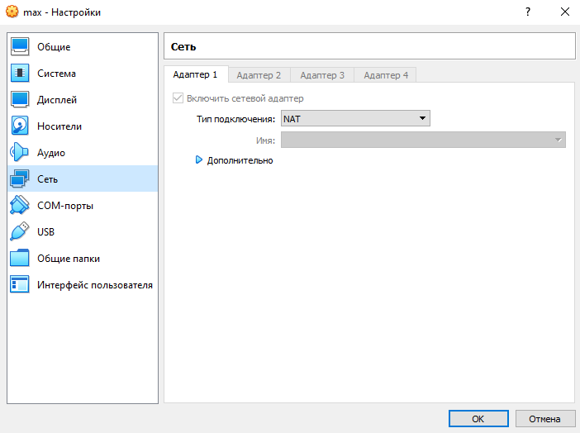

1. На обоих виртуальных машинах с официального сайта AnyDesk необходимо скачать последнюю версию AnyDesk

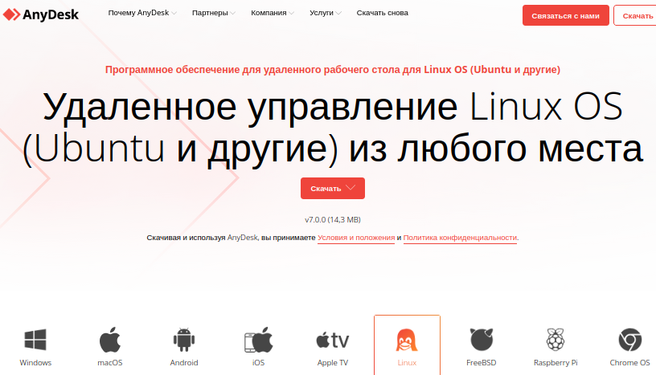



1. Загружаем и разархивируем файлы
2. Проверяем запуск программы, запустив скаченный файл anydesk

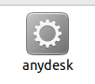

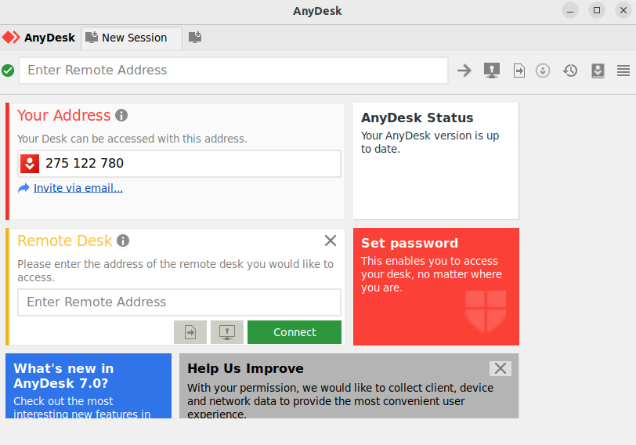

1. Теперь необходимо отключить Wayland, открываем терминал и выполняем следующие команды:

**-sudo apt install vim**

**-sudo vim /etc/gdm3/custom.conf**

Открывается конфигурационный файл

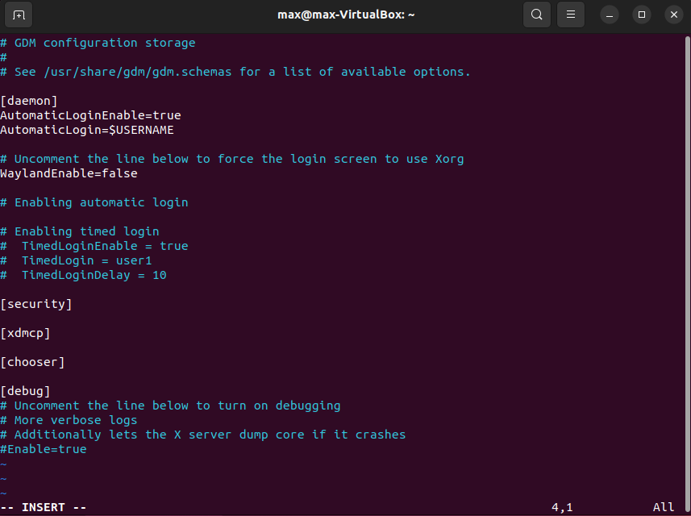

1. Раскомментируем опцию:

**WaylandEnable=false**

Находим строку:

**AutomaticLogin=user1**

и меняем на:

**AutomaticLogin=$USERNAME**

1. Перезагружаем виртуальную машину
2. Делаем то же самое на другой машине
3. Запускаем anydesk на обоих виртуальных машинах

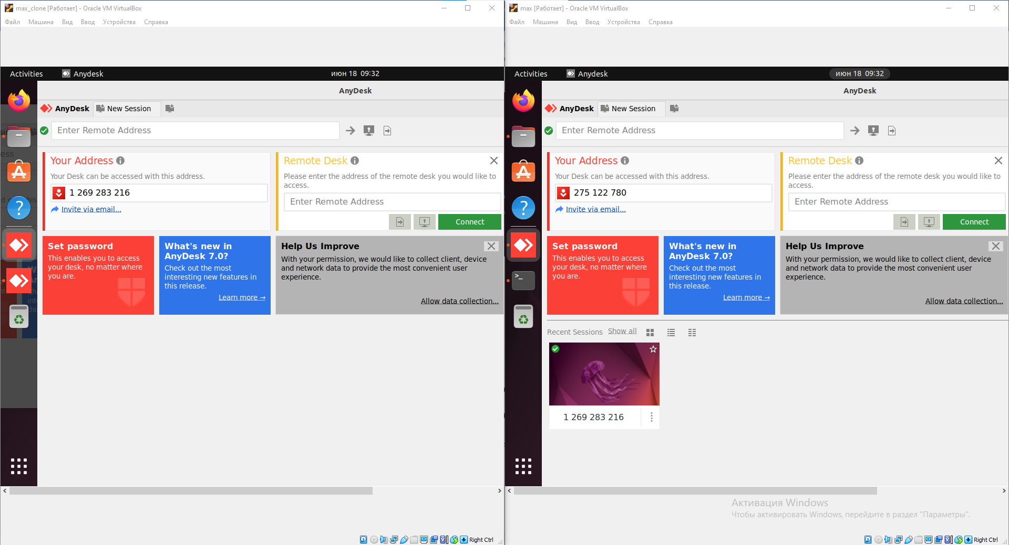

1. Вводим в строку «поиска» адрес другой виртуальной машины
2. Разрешаем доступ на другой виртуальной машине

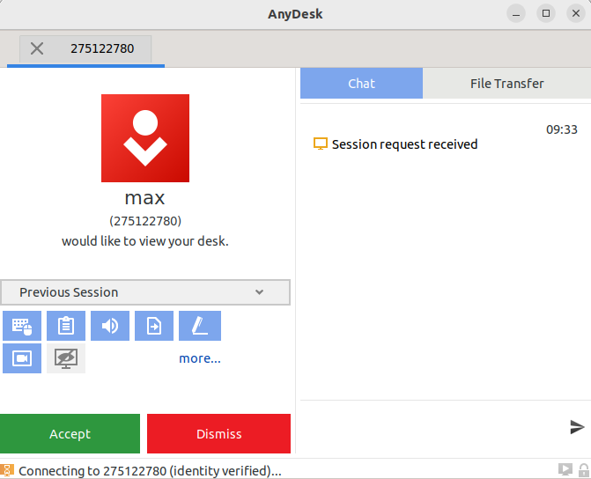

1. Пользуемся